**备战2023年高考地理难题强化专题训练**

**专题59土地盐渍化**

一、单选题（每题4分，共60分）

耕排盐是我国东北平原治理盐碱地的重要手段。深耕是指用犁铧把田地深层的土壤翻上来，表层的土壤覆下去的一种耕作方式。下图为“东北平原机械化深耕景观图”。据此完成下面小题。

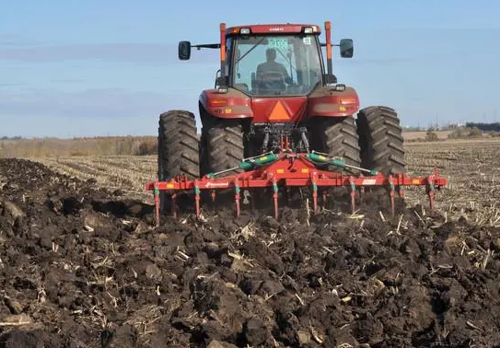

1．深耕能治理盐碱化，主要是因为（   ）

A．减少了水分的蒸发 B．降低了表土含盐量

C．加速了盐分的溶解 D．降低了土壤潜水位

2．为促进有机质积累，东北深耕最宜选择的月份是（   ）

A．1月 B．4月 C．7月 D．10月

3．深耕之后平整土地，可增强排盐效果。因为平整土地可（   ）

A．使水分均匀下渗 B．加大地表径流量

C．增强土壤透气性 D．降低地表反射率

我国华北某滨海平原受海洋和气候的双重影响，土壤盐碱化严重。为解决春季土壤返盐问题，经过长期实践摸索，该地区自12月10日起采取地下咸水对盐碱地进行结冰灌溉的措施，效果显著。下图示意该地区12月10日至次年3月31日，未灌溉土壤和结冰灌溉土壤表层含盐量和含水量的变化图，盐度与冰点温度图。据此完成下面小题。

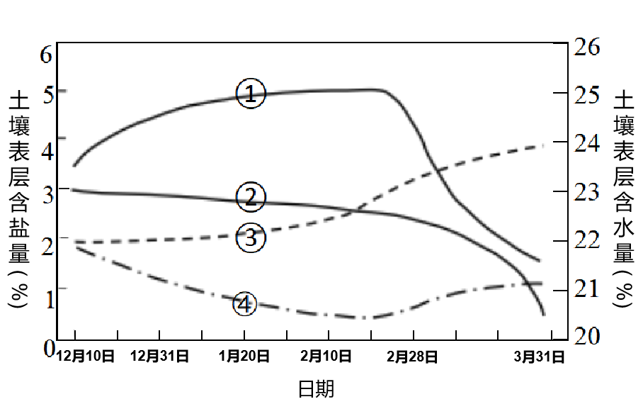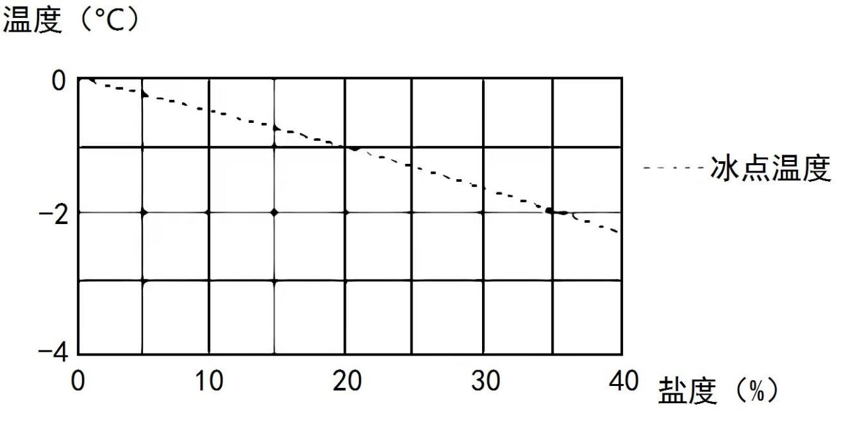

4．与内蒙古河套平原灌区相比,该地区土壤盐碱化成因不同之处主要是（   ）

A．春季蒸发旺盛 B．地势低洼 C．地下水盐度高 D．灌溉不当

5．取地下咸水对盐碱地进行结冰灌溉降低表土盐分的过程（   ）

①较低盐度的水体结冰，盐分析出，冰块漂浮上层

②盐分浓度较低的冰层融化，水体下渗

③盐分浓度较高的冰层融化，水体下渗

④较高盐度的水体结冰，盐分析出

A．①④③② B．②①③④ C．①③④② D．④②①③

6．图中表示结冰灌溉后土壤表层含盐量变化曲线的是（   ）

A．① B．② C．③ D．④

宁夏回族自治区石嘴山市因黄河西岸“山石突出如嘴”而得名，黄河穿东过，西依贺兰山，湿地面积达415km2，融5A级旅游景区沙湖为一体。石嘴山市大武口区星海镇隆惠村是深度盐碱地，曾寸草难生，村民试过多种土壤改良方式，但因土壤盐碱度始终较高，先后建的100多座蔬菜大棚也被废弃。后来使用新型种植技术——沙培，这是一种无土载培模式，把反渗透膜铺在地上，再在上面用普通黄沙作基质，通过水肥一体、添加微量元素等，让黄沙变成“沃土”，昔日废弃大棚重现活力。据此完成下面小题。

7．推测该村土壤盐碱度始终较高的主要原因是（   ）

A．土壤盐碱度太高 B．植被覆盖率低 C．气候干旱降水少 D．地下水位较高

8．该村沙培技术能够（   ）

A．降低水资源利用率 B．增加土壤营养元素

C．隔绝土壤盐类物质 D．断绝外水循环联系

人们用盐度来表示海水中盐类物质的质量分数。一般而言，盐度越高，密度越大。海水结冰时，冰层盐度自上而下逐渐升高。海兴县位于河北省东南渤海之滨，由于地下水盐度高，缺乏淡水资源，盐碱广布。海兴县根据盐度与冰点（水的凝固点或熔点叫做冰点，指水在液态和固态之间转换时的温度）的关系，进行咸淡分离，成功改造了盐碱地。下图为盐度与冰点温度的关系图。据此完成下面小题。

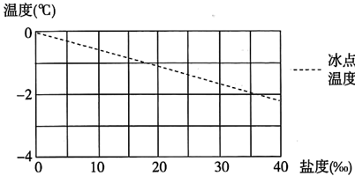

9．据图推测，盐度与结冰、融冰的关系说法正确的是（   ）

①盐分较低的海水先结冰②盐分较低的海水后结冰

③含盐较高的海冰先融化④含盐较高的海冰后融化

A．①④ B．②③ C．①③ D．②④

10．据图并结合所学知识判断，用盐度3.5%的海水灌溉以推动农田脱盐，可行的是（   ）

①1月气温低于－2℃后，用海水灌溉农田

②1月气温低于0℃时，用海水灌溉农田

③开春冰层刚刚开始融化时，立即全田覆盖农用薄膜

④开春冰层完全融化下渗后，立即全田覆盖农用薄膜

A．①③ B．②③ C．②④ D．①④

2017至2019年，某研究团队连续3年在河套重盐碱区开展了冬季咸水结冰灌溉试验研究，为该地区土壤改良和饲料作物种植提供技术支持。该团队依据咸水结冰冻融中咸淡水分离的基本原理，在冬季利用当地高矿化度咸水灌溉盐碱地，并迅速在地表形成咸水冰层，当咸水冰融化时高矿化度咸水先融化下渗，之后融化的低矿化度咸水和淡水再下渗，使土壤表层脱盐。下图为研究团队对冬季咸水结冰灌溉（FSWI）和无灌溉（CK）处理下土壤0-20cm和20-40cm深度盐分季节动态图（图中箭头指示咸水灌溉时间）。据此完成下面小题。

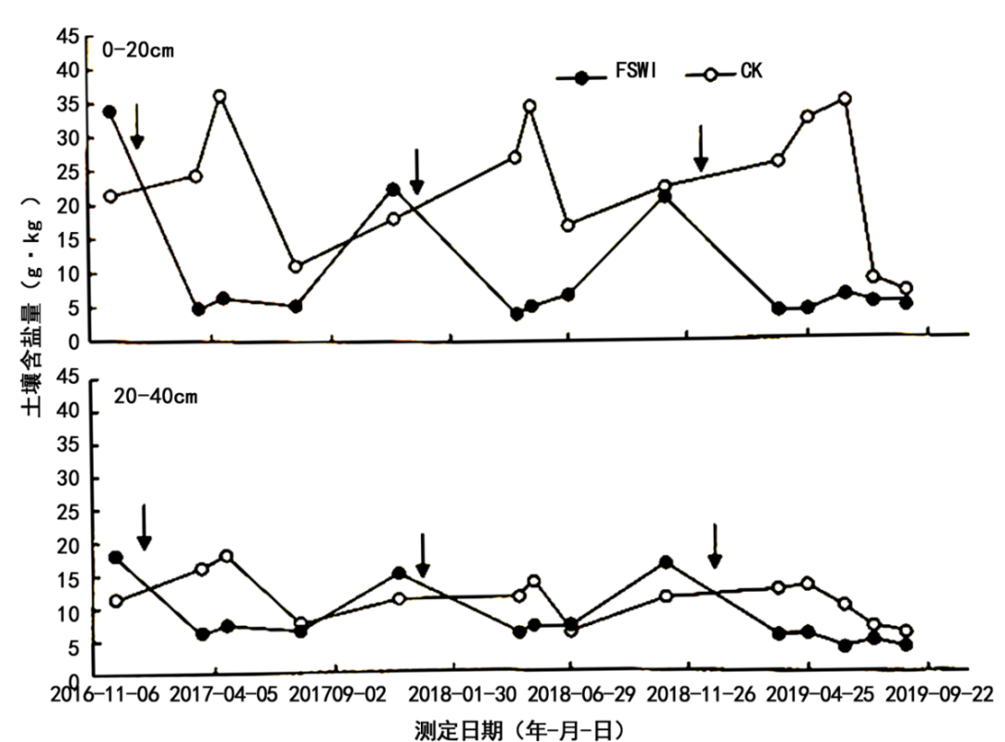

11．有关该地土壤盐分季节动态的叙述，正确的是（   ）

A．CK处理下，深度0-20cm土层盐分季节变化较小

B．CK处理下，深度20-40cm土层盐分季节变化较大

C．FSWI处理下，春季时对土壤的盐分淋洗作用最明显

D．FSWI处理下，夏季时对土壤的盐分淋洗作用最明显

12．有关冬季咸水结冰灌溉实验效果的说法，正确的是（   ）

①深度0-20cm土层降盐效果更显著

②深度20-40cm土层降盐效果更显著

③短期降盐效果更显著

④长期降盐效果更显著

A．①③ B．①④ C．②③ D．②④

13．该灌溉技术的应用对区域环境的影响是（   ）

A．区域气候趋于湿润 B．增加土壤有机质含量

C．解决水资源短缺问题 D．缓解土地盐碱化问题

卤泊滩位于陕西省中部，属古咸水湖干涸后形成的低洼盆地。在过去，该地以漫灌淋盐的方式进行盐碱地治理，却因难以向外排盐始终未获成功。21世纪初，该地在农田周围种植防风林，田块间挖设蓄水沟渠（旱季沟渠水可回补农田），沟渠内种植水生植物，形成“工程—生物—农业”综合治理模式，新增万亩高产耕地。据此完成下面小题。

14．该地漫灌淋盐未能成功治理盐碱地，主要是因为（   ）

A．位于低洼盆地 B．夏季蒸发旺盛 C．大气降水稀少 D．土壤含盐量高

15．推断该地在蓄水沟渠内种植水生植物主要是为了（   ）

A．降低沟渠水体盐度 B．减少沟渠水体蒸发

C．降低蓄水沟渠水位 D．提高生物多样性

**二、综合题**

16．阅读材料，回答下列问题。（22分）

材料一：河套平原是我国最大的灌区，也是我国重要的商品粮生产基地，黄河水经农田灌溉后，汇入乌梁素海。受自然和人为因素影响，河套灌区土壤次生盐碱化比较严重。

材料二：河套地区每年小麦在3月份种植，7月中下旬收获，而秋霜冻一般在9月28日-10月2日才来临。向日葵为一年生草本植物，栽培简单、生长周期短，耐盐耐旱耐瘠薄。近年来，该地采用先育苗再麦后移植复种向日葵技术，不仅降低了土壤盐碱化程度，而且提高了当地农民种粮积极性。

材料三：河套灌区图

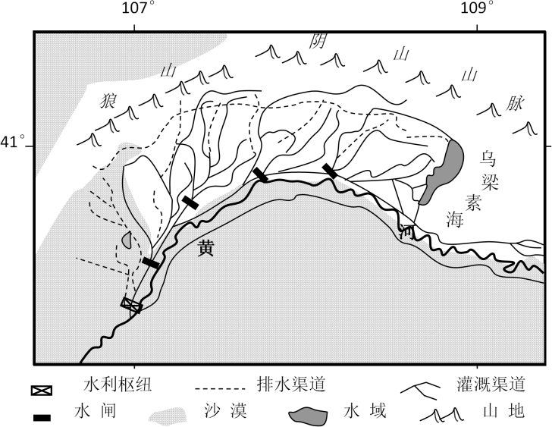

(1)描述井灌区和黄灌区的分布特征，并分析原因。（6分）

(2)分析河套灌区土壤盐碱化的形成过程。（6分）

(3)分析当地采用春小麦——向日葵复种技术的原因。（6分）

(4)分析春小麦向日葵复种技术能够降低土壤盐碱的原因。（4分）

17．阅读图文材料，完成下列要求。（18分）

克孜勒河发源于帕米尔高原与天山西南支脉高山区的结合部，目前该河建有大小10座水库。与我国西北部地区其他河流相比，克孜勒河水流比较稳定，但河水非常浑浊，该河河水中富含硫酸根离子，对盐碱化土壤具有很好的中和作用。下图示意克孜勒河出山口后的中下游部分河段，其中喀什以西地区的土地以砂卵砾石为主，盐碱化不严重，喀什以东地区的土壤以细砂和中细砂为主，盐碱化较严重。

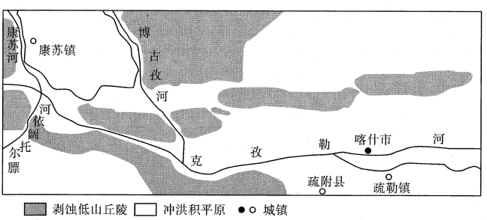

(1)指出导致克孜勒河河水浑浊的主要外力作用。（6分）

(2)推测克孜勒河较西北地区其他河流水流稳定的原因。（6分）

(3)与喀什市以西地区相比，说明喀什市以东地区土地盐碱化比较严重的自然原因。（6分）

**参考答案**

1．B    2．D    3．A

【解析】1．翻耕既能疏松耕作层，切断土壤毛细管，又能减弱土壤水分蒸发，有效地控制土壤返盐，但没有直接治理盐碱化，A不符合题意；深耕深翻，把表层土壤中的盐分翻扣到耕层下边，把含盐较少的下层土壤翻耕到表面，缓解了表层的盐碱化，并能一定程度中和盐碱化，缓解了土壤盐碱化，B正确；C水分大量增多才会加速盐分溶解，深耕并没有导致盐分溶解，C错；深耕对地下水位没有影响，D错。故答案选择B。

2．深耕土壤的最佳时间是秋天收获果实和冬至之前的一到两个月。土地深翻的最佳季节在秋季。深翻一般在秋末冬初进行为佳。因为此时地上部分生长基本停止或趋于缓慢，这时耕地可以及时将地面的残茬和杂草翻入土中，促其腐烂成肥，增加有机质积累。故答案选择D。

3．平整土地可使水分下渗均匀，提高降雨淋盐和灌溉洗盐的效果，防止土壤斑状盐渍化，A正确；地表径流更多取决于降水和下渗关系，平整土地一定程度上增强水分下渗，径流减小，B错误；增强土壤透气性主要是疏松土壤，和平整土壤关系不大，C错；地表反射率和下垫面性质关系更大，平整土地未改变下垫面性质，D错。故答案选择A。

深耕具有翻土、松土、混土、碎土的作用，合理深耕能显著促进增产。增产的原因是：（1）疏松土壤，加厚耕层，改善土壤的水，气热状况。（2）熟化土壤，改善土壤营养条件，提高土壤的有效肥力。（3）建立良好土壤构造，提高作物产量。（4）消除杂草，防除病虫害。

4．C    5．A    6．D

【解析】4．与内蒙古河套平原灌区相比，该地区位于滨海平原，受海洋影响较强，地下水盐度更高，C正确。两地区春季蒸发均较旺盛，地势差异也不是很大，AB错。灌溉方式差异不大，D错。故选C。

5．根据右图信息可知，水分的盐度越高，冰点温度越低。所以在结冰初期，随着气温的下降，盐度相对较低的水体率先结冰，促使盐分析出，冰块密度较小，漂浮在上层，随着气温的进一步下降，较高盐度的水体结冰，盐分进一步析出。在来年春季的融冰期，随着气温回升，盐分浓度相对较高的冰层率先融化，水分下渗，随着气温的进一步升高，盐分浓度较低的冰层融化，水体下渗，并促使盐分向土壤深层迁移，所以过程为①④③②，故选A。

6．华北地区春季返盐（土壤表层含盐量上升），春旱相对较为严重（土壤表层含水量下降），所以①②表示含水量变化曲线，③④表示含盐量变化曲线。根据材料信息可知，该地采用地下咸水对盐碱地进行结冰灌溉措施，效果显著，所以结冰灌溉后土壤表层含盐量整体较未灌溉土壤表层含盐量更低，所以③表示未灌溉土壤表层含盐量变化，④表示结冰灌溉后土壤表层含盐量变化，故选D。

华北地区土壤表层盐分变化的季节规律：春秋返盐（盐分向土壤表层累积），夏季淋盐（夏季为雨季，雨水促进盐分向土壤深层迁移）；冬季较稳定。

7．D    8．C

【解析】7． 土壤盐渍化是指土壤底层或地下水的盐分随毛管水上升到地表，水分蒸发后，使盐分积累在表层土壤中的过程。由材料分析可知，石嘴山市湿地面积广阔，该村离黄河和沙湖不远，这说明该地地下水位常年较高，能够常年稳定提供盐分物质，所以造成土壤盐碱度始终较高，D正确；该村土壤盐碱度即使太高，也可以通过人工改良（如引淡淋盐等方法）来降低其表层土壤中的盐碱度，A错误；气候干旱降水少、植被覆盖率低都是使土壤中水分蒸发强烈，利于盐分在表层积累，但是通过人工改良（如增加植被、覆盖、引淡淋盐）可以降低其影响，从而降低盐碱度。根据材料，村民试过多种土壤改良方式，但土壤盐碱度始终较高，这说明土壤中盐分主要是由地下水带来的，多次改良没有切断或控制住盐分物质的来源，因此气候干旱、植被覆盖率低不是造成该村土壤盐碱度始终较高的主要原因，BC错误；故选D。

8．由材料分析可知，沙培技术是把反渗透膜铺在地上，再在上面用普通黄沙作基质，这样黄沙里的水肥不易渗透到土壤里，隔绝了土壤里的盐类，利于作物生长，提高了水资源利用率，因此A错误，C正确。沙培技术没有增加土壤营养元素，B错误。也没有断绝与外水循环联系，仍参与外水循环过程，D错误。故选C。

土壤盐渍化是指土壤底层或地下水的盐分随毛管水上升到地表，水分蒸发后，使盐分积累在表层土壤中的过程。除在滨海地区，由于受海水浸渍影响而发生盐碱化外，一般的土壤盐渍化主要发生在干旱和半干旱地带，地表径流和地下径流滞留排泄不畅且地下水位较高地区。由于气候干旱，地面蒸发作用强烈，土壤母质和地下水中所含盐分，随着土壤毛细管水上升而积聚于地表。

9．C    10．D

【解析】9．依据图中材料可知，海水冰点随着盐度的增加而降低；海水在结冰时，含盐分相对较低的海水先结冰，盐分高的后结冰；海水在融冰时，含盐较高海冰先融化，盐度较低海冰后融化。①③符合题意，②④不符合题意，C正确，ABD错误。故选C。

10．海水在结冰时，首先把其中的盐分析出，由于冰密度较海水低，冰漂浮在海水的上方，而剩下的海水盐度越来越高。1月气温低于－2℃后，低于海水盐度3.5%的海水冰点，因而海水结冰，下面海水盐度进一步升高，直到最后全部结冰为止。所以，冰层盐度分布自上而下逐渐升高。根据冰点和盐度、温度规律，含盐高的冰首先融化，基本不含盐分的淡水冰最后融化，这样，最后融化的淡水通过下渗，把土壤中的盐分带至深层，从而使表层土壤盐分大大减少或者脱盐，适合农作物生长。开春冰层完全融化下渗后，立即全田覆盖农用薄膜，减少蒸发，保持地下水稳定，避免土壤下层盐分上升到表面。①④符合题意，1月气温低于0℃时，用盐度3.5%的海水灌溉农田，大量海水不能结冰，开春冰层刚刚开始融化时，立即全田覆盖农用薄膜，海冰融化太快，表层土壤盐分脱盐效果不明显，②③不符合题意，D正确，ABC错误。故选D。

盐碱地的成因“其实就是三个字：高、大、有。”“高”是指地下水位高，较高的地下水位使地下水中的盐分随水位的上升，在土壤中聚集；“大”是指土壤中的水分蒸发量大，促进地下水中的盐分向上运动和累积；“有”是指有盐分积聚，致使土壤含盐量增加，最终达到一定浓度，形成盐碱地。

11．C    12．B    13．D

【解析】11．读CK（无灌溉）处理下土壤0-20cm和20-40cm深度盐分季节动态图，可明显看出，0-20cm土层盐分高值和低值的差值明显大于20-40cm深度处，说明CK处理下，深度0-20cm土层盐分季节变化较大，20-40cm土层盐分季节变化较小，故A、B错误；材料中“当咸水冰融化时高矿化度咸水先融化下渗，之后融化的低矿化度咸水和淡水再下渗，使土壤表层脱盐”。由此可见脱盐主要在咸水冰融化时实现，结合河套纬度推断，咸水冰应在春季融化，从图中也可以看出，4月份左右时FSWI动态图0-20cm和20-40cm盐分均较低，故FSWI处理下，春季时对土壤的盐分淋洗作用最明显，C正确，D错误。综上，选C。

12．材料中“当咸水冰融化时高矿化度咸水先融化下渗，之后融化的低矿化度咸水和淡水再下渗，使土壤表层脱盐”。由此可见脱盐主要在咸水冰融化时实现，结合河套纬度推断，咸水冰应在春季融化，实现降盐。从FSWI动态图中盐度变化数值看0-20cm从冬季到春季盐度降低比20-40cm处更明显，故①正确②错误；从图中看，0-20cm和20-40cm明显短时间内盐度会反弹，降盐效果不明显，多次降盐后，盐度高值逐渐降低，低值较低，且低值持续时间逐渐延长，说明长期降盐效果更显著，故③错误④正确。综上，①④正确，选B。

13．该灌溉技术的应用主要目的是灌溉和降盐，没有明显增加蒸发量和降水量，不会使区域气候趋于湿润，故A错误；灌溉技术主要调整的是土壤盐分，不能增加土壤有机质含量，故B错误；这种灌溉技术没有增加淡水资源总量，无法解决水资源短缺问题，故C错误；使土壤盐分总体降低，有利于缓解土地盐碱化问题，D正确。综上，选D。

干旱半干旱地区不合理的灌溉方式容易引起土壤次生盐渍化。

14．A    15．A

【解析】14．从材料中我们可以看到卤泊滩位于古咸水湖形成的低洼盆地，漫灌淋盐是通过大水漫灌的方式将盐分稀释并排出，该地位于低洼盆地，水不易排出，盐分仍累积在盆地底部，故未能成功治理，A正确。夏季蒸发旺盛是盐碱地出现的原因之一，漫灌淋盐是通过稀释地表盐分，将盐分淋走与夏季蒸发旺盛关系并不大，B错误。灌溉农田的水多为淡水，咸水灌溉与事实不符，C错误。土壤含盐量高，通过漫灌淋盐也会慢慢稀释盐分，但材料说未能成功治理，表示这种方式未能起到效果，故与土壤含盐量高关系不大，D错误。故选A。

15．卤泊滩位干陕西中部，长期受盐碱制约，在田块间挖蓄水沟渠，可以储存大量的灌溉用水，在水渠中种植水生植物，利用水生植物可以有效的将盐分转化，从而降低沟渠水体的盐度，对降低蓄水沟区的水位作用相对较小，A正确，C错误。减少沟渠水体蒸发不是种植水生植物的主要目的，B错误。水生植物的增加的确能够提高生物多样性，但这并不是在盐碱地沟渠种植水生植物的主要目的，D错误。故选A。

气候因素是形成土壤盐碱化的根本因素，如果没有强烈的蒸发作用，土壤表层就不会强烈积盐。在北温带半湿润大陆季风性气候区，降水量小，蒸发量大，溶解在水中的盐份容易在土壤表层积聚。地貌因素特别是盆地、洼地等低洼地形有利于水、盐的汇集。如冲积平原的缓岗，地形较高，一般没有盐碱化威胁:冲积平原的微斜平地，排水不畅，土壤容易发生盐碱化，但一般程度较轻:而洼地及其边缘的坡地或微倾斜平地，则分布较多盐渍土。

16．(1)黄灌区在南侧，面积大；井灌区在北侧，面积小；黄灌区靠近黄河，地势低，可以利用地势，由南向北灌溉；井灌区靠近山地，地势高，可利用地下水灌溉。

(2)当地降水少；蒸发旺盛；不合理的灌溉导致地下水位上升，盐分在地表积累，导致土壤次生盐碱化。

(3)河套地区热量条件不足，不能满足春小麦和向日葵一年两季种植；充分利用气候和土地资源（或向日葵生长周期短，耐盐耐旱耐瘠薄）；打破传统耕作模式，提高种植收益；保障粮食主产区的粮食产量，维护国家粮食安全。

(4)麦收后向日葵的种植，需要灌溉，可以将表层盐碱带至深层，而降低表层盐碱化；向日葵的种植增加了地表覆盖，减弱了蒸发量；向日葵为耐盐碱作物，可吸收、利用较多的盐碱，具有一定的脱盐的作用。

【分析】本题以河套平原图文资料为材料，设置了4个小题，涉及到读图能力、土壤盐碱化的形成和治理措施、农业发展方向等知识，考查了获取和解读地理信息的能力以及综合思维等学科素养。

【详解】（1）分布特征：井灌区分布在河套平原北部，面积较小；黄灌区分布在河套平原中部和南部地区，面积较大。原因：河套平原南部和中部距离黄河近，可借助地势，引黄河水自流灌溉；北部地区，一方面地势较高，不利于自流灌溉，另一方面因灌溉水盐度不断升高，不再利于灌溉，又位于阴山山麓，冲积扇地区地下水较丰富，因此通过抽取地下水进行井灌。

（2）河套平原灌溉区可借助地势，引黄河水自流灌溉，往往采用大水漫灌，从而造成地下水位抬升，盐分被地下水带到土壤表面，又因当地降水少，气候干旱，蒸发强烈，水分不断被带走，而盐分物质则不断在土壤表面聚集，导致土壤盐碱化。

（3）据材料可知，春小麦—向日葵复种技术增加了一季作物种植，改变了原来由于热量条件不足只能种植一季作物的耕作制度，提高了复种指数，提高了气候资源利用率，提升了土地生产率；材料表明降低土壤盐碱化程度，有改良土壤的作用；两季作物提高了种植收益，增加了农民收入，提高了当地农民种粮积极性；进而保障粮食主产区的粮食产量，维护国家粮食安全。

（4）小麦收割后，复种向日葵，增加了秋后土壤的荫蔽程度，降低了土壤蒸发，减弱土壤水盐运动，从而降低了盐碱化程度；向日葵是一种耐盐、耐旱、耐贫瘠的草本植物，通过生物作用吸收、利用较多的盐碱，对盐碱土地有改良作用，降低了盐碱化程度；麦收后种植向日葵，还需要灌溉，会将表层盐碱带至深层，从而降低表层土壤盐碱化。

17．(1)上游地区以流水侵蚀、搬运为主；中下游地区以风力侵蚀、搬运、堆积为主。

(2)源头地势高处夏季有冰雪融水和雨水补给，随着海拔的下降，春季有季节性积雪融水补给，以及较长时间的地下水补给，故补给来源较多；补给时间错开（较长）；众多水库的调节作用；中下游河段地势起伏较小。

(3)东部地区地势低，地表径流和地下径流汇集，地下水水位较高，蒸发量大，水分上升到地表挟带的盐分多；东部地区土壤孔隙小，排水条件较差，水分挟带的盐分容易在地表集聚。

【分析】该大题结合图文材料，设置三个小题，涉及外力作用的表现形式、河流侵蚀、河流水文特征、西北地区的地理环境、土壤盐碱化等相关知识，考查学生的区域认知能力、人地协调观、综合思维能力和对所学知识的掌握程度。

(1)

阅读图文材料，结合所学知识，河水浑浊是泥沙汇入所致，克孜勒河地处温带大陆性气候区，沿途植被稀疏。该河流发源于高原、山地地区，河流的侵蚀、搬运作用导致泥沙汇入。河流中下游地区濒临沙漠，多大风天气，风力的侵蚀、搬运、堆积作用也可将泥沙带入河流。

(2)

阅读图文材料，结合所学知识，该河流源头地势较高，主要靠夏季高山冰雪融水补给，同时还有雨水补给；随着海拔的下降，春季有季节性积雪融水补给；喀什市以西地区的土壤以砂卵砾石为主，喀什市以东地区的土壤以细砂和中细砂为主，据此可推测该河位于冲洪积扇地区，有长时间的地下水补给。该河大部分河段地势起伏不大，且有众多水库进行调节作用。

(3)

根据题意，结合材料和所学知识，两地区相比，东部地区地势较低，有较多的地表径流和地下径流汇集，导致地下水水位较高，且地形较为平坦，水流缓慢，因此蒸发量更大，导致水分上升到地表时挟带的盐分较多；材料显示东部地区土壤以细砂和中细砂为主，土壤孔隙小，渗透能力较弱，水分挟带的盐分容易在地表集聚；河流中下游地区地势低平，排水不畅。